环境学院关于教职工因公出国(境)流程说明

一、行前培训
请教职工行前务必参加学校组织的行前培训。行前培训有效期为1年，集中培训一般为每个月最后一个周四，时长约1小时，报名链接如下：
http://wenjuan.tsinghua.edu.cn/s/zMRnYf/
《行前培训与在外安全相关》详情请见：
https://info2021.tsinghua.edu.cn/f/info/xxfb_fg/xnzx/template/detail?xxid=1533033c7eb14b5da2ceb5b9a574c7b3
国际及港澳台师生无需参加行前培训。

二、计划报备
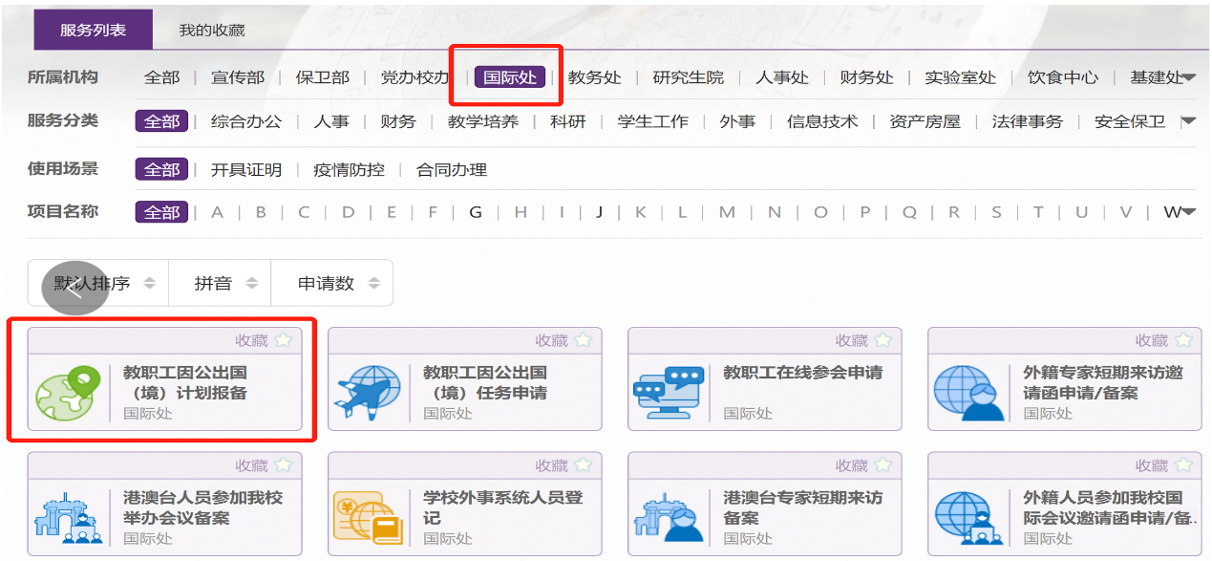

出入境时间最多不超出邀请函中邀请到访时间前后2天。

三、出境公示
根据《清华大学因公出国管理与审批工作实施细则》的要求，教职工因公出国报批前，除依法依规需要保密的事项外，所在单位应当通过内部局域网或公告栏等便于本单位人员知晓的方式如实公示出访信息，公示期限原则上不少于5个工作日。
请您在计划报备获批后，将下面这段文字通过邮件或微信发送外事助理：soe-foreignaffairs@tsinghua.edu.cn.
某老师，工作证号，拟于202X年X月X日至202X年X月X日前往某机构进行短期学术交流访问，完成何交流任务。计划由何路线往返，出访费用约多少金额，从何经费支出。

四、任务申请
学校原则上不接受延期申报。
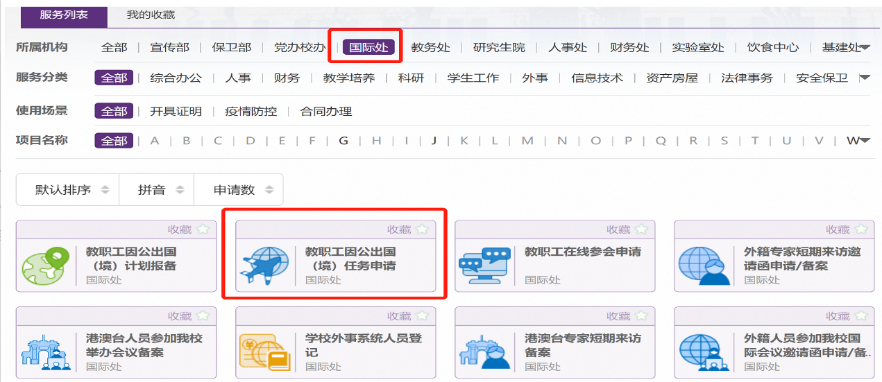

《教职工因公出国（境）上传材料提示》请见附件2。
《因公出国（境）费用审批表》请见附件3。请您在表格中“项目负责人意见”处填写出访经费总额、财务项目编号及名称。

五、批件变更
因公出国原则上应按照审批的任务（含出访路线、地点、时间）执行，确需变更行程计划的，应在出行前按规定履行变更报批手续。因特殊情况无法行前履行变更手续的，须事后即补。补办手续须经所在单位院（系、所）务会说明公示情况及补报理由，由主要负责人签字同意并加盖单位公章后报学校审批。
《因公出国（境）任务批件变更》详情请见：
https://info2021.tsinghua.edu.cn/f/info/xxfb_fg/xnzx/template/detail?xxid=235d38b8f9914ce0976576be24d3ec3e

六、出国证照
教职工因公临时出国（境）通常需因公证照。
《申办因公护照》详情请见：
https://info2021.tsinghua.edu.cn/f/info/xxfb_fg/xnzx/template/detail?xxid=701bcdf4e16a4450bec21b023df14c38
《申办因公赴港澳通行证及签注》详情请见：
https://info2021.tsinghua.edu.cn/f/info/xxfb_fg/xnzx/template/detail?xxid=93bc73bbbcfc42fe894456e1c0d14819
《因公出国（境）护照、签证等费用缴纳》详情请见：
https://info2021.tsinghua.edu.cn/f/info/xxfb_fg/xnzx/template/detail?xxid=99f7ff02d9504970b6f262113bb53b63
教职工因公临时出国（境）如需持用因私普通证照，请在批件下达后、因公出境之前， 按要求办理持普通证照出访手续。《持普通证照执行因公任务申请》详情请见：
https://info2021.tsinghua.edu.cn/f/info/xxfb_fg/xnzx/template/detail?xxid=349f8f9ec5b74a8ab20b998059eea4f5

七、办理签证
可前往出访国家大使馆办理，也可准备好材料之后请国际处派出办协助办理。须提前查询使馆对于签证的具体要求。《签证信息目录》详情请见：
https://info2021.tsinghua.edu.cn/f/info/xxfb_fg/xnzx/template/detail?xxid=f17cd7145cc042198b0fb2ae38fee467

八、换领外汇
若需行前办理换汇手续，请持因公出国（境）批件到国际处派出办开具《因公出国（境）外汇预算单》 → 项目负责人开具借款单（人民币金额空白） → 各区财务室审核柜台请款 → 校财务外汇柜台开具换汇单据（本部营业室报账大厅）→到东门外创新大厦一层的中国银行兑换外汇。《清华大学教职工因公出国（境）财务报销流程》详情请见：
https://info2021.tsinghua.edu.cn/f/info/xxfb_fg/xnzx/template/detail?xxid=f7f979a775e170e19fc5c3154b463644

九、启程出访
已获批任务的师生须按学校因公出国（境）管理规定及接收院校要求，购买境外意外伤害和医疗保险。出访期间与学院保持联络，定期汇报个人情况及计划安排，遵守我国和目的地国家/地区的出入境管理规定和疫情防控要求, 完成相应流程并参考教育部平安留学发布的《海外留学人员新型冠状病毒肺炎防控指南》做好防护，项目结束回国后做好学业或工作衔接等事宜。
如您未按期出访，请通知外事助理。

十、任务延期
申请人提交《教职工（博士后）因公出国（境）延期申请表》并附表格中所要求的相关材料，由院系发起 OA 报文报国际处和人事处审批。
《教职工长期因公出国（境）任务延期》详情请见：
https://info2021.tsinghua.edu.cn/f/info/xxfb_fg/xnzx/template/detail?xxid=773b989c70674bab8d8be65bf8ab489c

十一、证照归还
如您未按期归国，请通知外事助理。教职工持用因公证照出访，应在回国后7个工作日内将证照交由国际处统一保管。领取证照后未出访者，应在原申报出发日期前交还证照。逾期未交者暂停因公出国（境）新任务审批。（交还地点：李兆基科技大楼B409、B413房间）

十二、报销总结
回国后请及时办理报销手续并总结出国（境）的经历及收获。教职工出国回来后，请于回国后2周内提交工作总结表（见学院23年5月18日邮件内容）。
报销所需材料含批件复印件、换汇预算单、出国（境）报销单一套、 住宿及城间交通原始票据、航空运输电子客票行程单”原件和登机牌等。《清华大学教职工因公出国（境）财务报销流程》详情请见：
https://info2021.tsinghua.edu.cn/f/info/xxfb_fg/xnzx/template/detail?xxid=f7f979a775e170e19fc5c3154b463644

如有疑问请联系学院外事助理，84521，soe-foreignaffairs@tsinghua.edu.cn
2022年12月

